PPHÒNG GD – ĐT QUẬN LONG BIÊN
TRƯỜNG THCS LÝ THƯỜNG KIỆT
ĐỀ CHÍNH THỨC ĐỀ KIỂM TRA GIỮA HỌC KÌ I
MÔN: CÔNG NGHỆ 6
Năm học 2021 – 2022
(Thời gian làm bài: 45 phút)
Ngày kiểm tra: 02/11/2021

I.Chọn đáp án đúng nhất cho các câu hỏi sau ( 30 đ/ 1 câu trả lời đúng)
Câu 1: Nhà ở thường được cấu tạo gồm mấy phần chính?
A.5 B. 6 C. 7 D. 8
Câu 2: Nhà được thiết kế trên mặt nước được gọi là :
- Nhà nổi B. Nhà sàn C. Nhà chung cư D. Nhà thành thị
Câu 3: Nhà ở chung cư được xây dựng để phục vụ:
- Một gia đình B. Nhiều gia đình C. Học sinh D. Bệnh viện
Câu 4 : Nhà sàn được xếp vào loại nhà :
A. Nhà ở nông thôn. B. Nhà ở thành thị.
C. Nhà ở các khu vực đặc thù. D. Nhà ở mặt phố.
Câu 5. Kể tên các kiến trúc nhà ở đặc trưng ở Việt Nam:
A. Nhà ở nông thôn. B.Nhà thành thị
C. Nhà ở các khu vực đặc thù. D. Tất cả các đáp án trên.
Câu 6. Nhà ở chung cư thuộc kiến trúc nhà ở đặc trưng nào ở Việt Nam?

A. Nhà nông thôn. B.Nhà ở thành thị.
C.Nhà ở các khu vực đặc thù. D. Tất cả các đáp án trên đều sai.
Câu 7. Có mấy bước chính để xây dựng nhà ở?
- 2 B. 3 C. 4 D. 5
Câu 8 .Quan sát tranh và cho biết đây là bước nào trong công việc chính của xây dựng nhà ở?
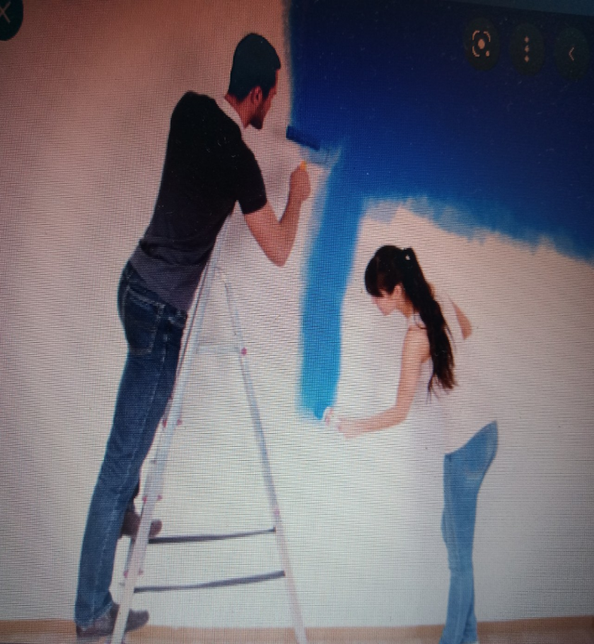
- Thiết kế
- Thi công thô
- Hoàn thiện
- Xây dựng
Câu 9 .Quan sát tranh và cho biết đây là bước nào trong công việc chính của xây dựng nhà ở?
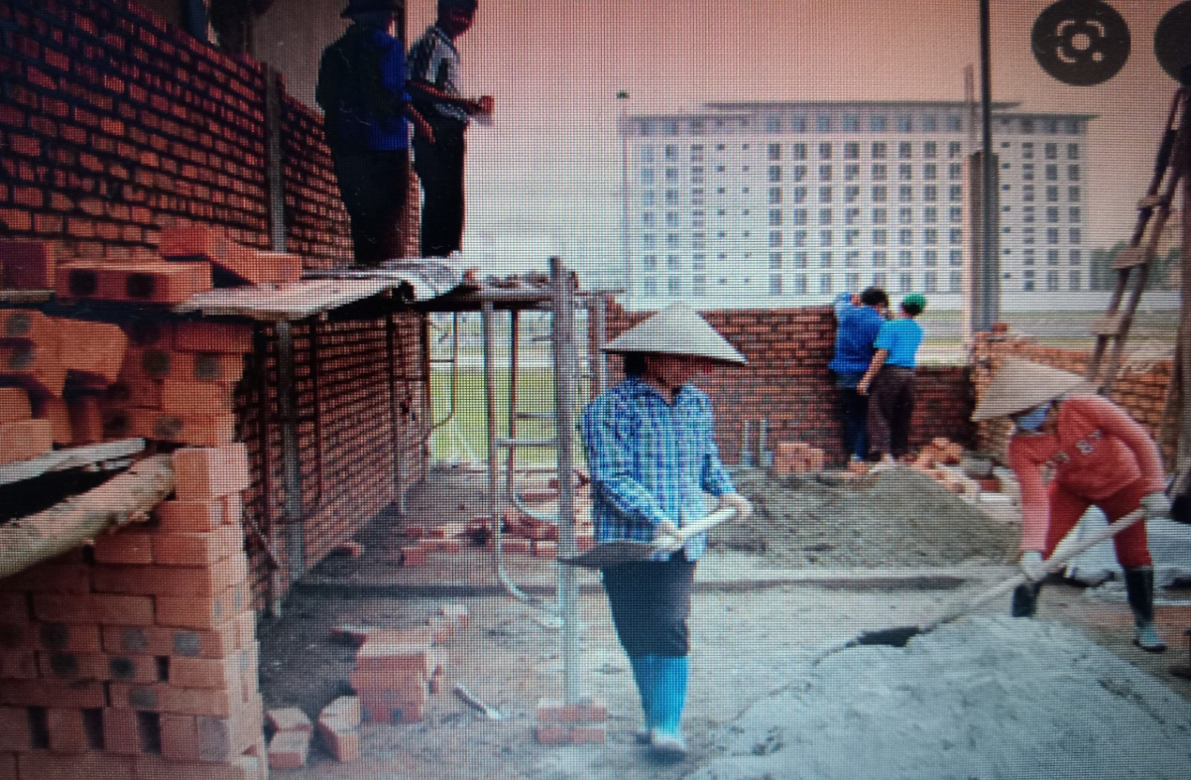
- Thiết kế
- Thi công thô
- Hoàn thiện
- Xây dựng
Câu 10 .Quan sát tranh và cho biết đây là bước nào trong công việc chính của xây dựng nhà ở?
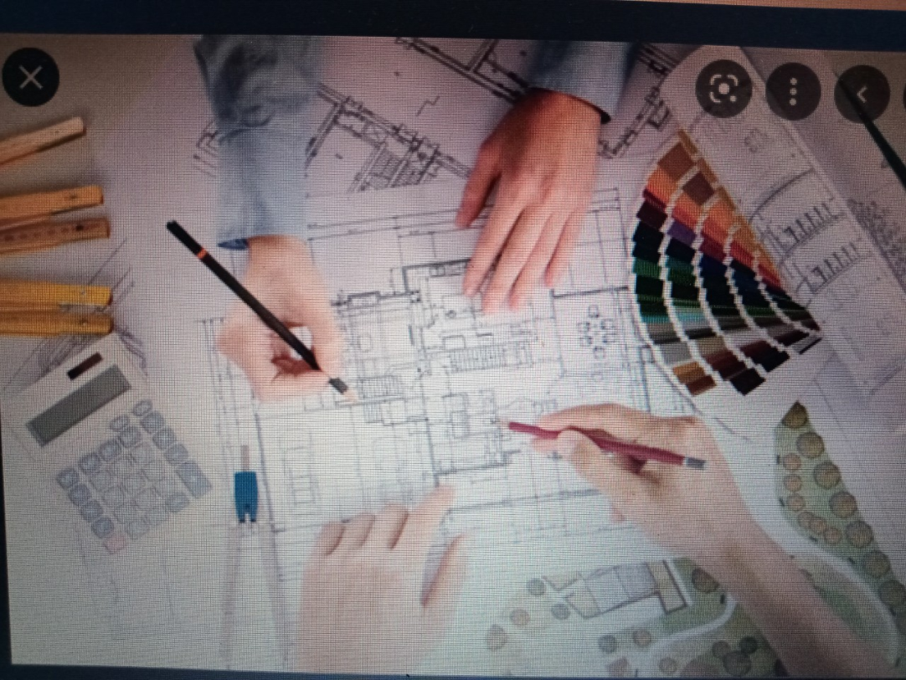
- Thiết kế
- Thi công thô
- Hoàn thiện
D.Xây dựng
II. Chọn câu trả lời đúng nhất ( 35 đ/ 1 câu trả lời đúng)
Câu 11. Nguyên tắc hoạt động của hệ thống trong ngôi nhà thông minh là:
A. Xử lý - Chấp hành - Nhận lệnh - Hoạt động.
B. Hoạt động - Xử lý - Chấp hành - Nhận lệnh.
C. Nhận lệnh - Xử lý - Chấp hành.
D. Nhận lệnh- Xử lý- Chấp hành- Hoạt động.
Câu 12. Hệ thống, thiết bị thông minh trong ngôi nhà có thể hoạt động dựa trên:
A.Thói quen của con người. B.Sở thích của con người.
C. Sự yêu quý của con người. D.Mối quan hệ của con người
Câu 13. Nhà ở được phân chia thành các khu vực chức năng sinh hoạt như:
A. Khu vực sinh hoạt chung, khu vực nghỉ ngơi.
B. Khu vực sinh hoạt chung, khu vực nghỉ ngơi, khu vực thờ cúng, khu vực nấu ăn, khu vực vệ sinh.
C. Khu vực thờ cúng, khu vực nấu ăn, khu vực vệ sinh.
D. Khu vực nghỉ ngơi, khu vực nấu ăn, khu vực vệ sinh.
Câu 14: Nhà Bác Nam đang xây dựng. Em hãy cho biết bác mua gạch, ngói để làm gì?
- Làm khung nhà, giá đỡ B.Làm tường nhà, làm mái nhà
C. Làm khung nhà, cột nhà D. Làm tường nhà, nội thất
Câu 15. Các thiết bị trong ngôi nhà thông minh được điều khiển từ xa bởi các thiết bị như:
A. Điện thoại, máy tính bảng không có kết nối internet.
B.Điều khiển, máy tính không có kết nối internet.
C. Điện thoại thông minh, máy tính bảng có kết nối internet.
D.Điện thoại đời cũ, máy tính bảng có kết nối internet.
Câu 16: Khu vực chức năng nào là nơi để gia chủ tiếp khách và các thành viên trong gia đình trò chuyện?
A. Khu vực sinh hoạt chung. B. Khu vực nghỉ ngơi.
C. Khu vực thờ cúng. D. Khu ăn uống.
Câu 17. Các thiết bị lắp đặt giúp cảnh báo các tình huống gây mất an ninh, an toàn như:
A. Có người lạ đột nhập, quên đóng cửa
B. Quên đóng cửa, có nguy cơ cháy nổ xảy ra.
C. Quên đóng cửa, có nguy cơ cháy nổ xảy ra, có người lạ đột nhập xảy ra.
D. Có nguy cơ cháy nổ xảy ra, có người lạ đột nhập xảy ra.
Câu 18. Các đặc điểm của ngôi nhà thông minh?
A. Tiện ích ; an ninh, an toàn B. An ninh, an toàn.
C.Tiết kiệm năng lượng. D.Tiện ích; an ninh, an toàn; tiết kiệm năng lượng
Câu 19. Các hình thức cảnh báo các tình huống gây mất an ninh, an toàn như:
A. Chuông báo, tin nhắn, đèn báo.
B. Chuông báo, tin nhắn, đèn báo, cuộc gọi tự động tới chủ nhà.
C. Tin nhắn, đèn báo, cuộc gọi tự động tới chủ nhà.
D. Chuông báo, đèn báo, cuộc gọi tự động tới chủ nhà.
Câu 20: Khói trong nhà bếp bốc lên, ngay lập tức chuông báo động vang lên là thể hiện đặc điểm nào sau đây của ngôi nhà thông minh?
A. Tiện ích. B. An ninh an toàn
C. Tiết kiệm năng lượng. D. Thân thiện với môi trường.
Câu 21: Căn phòng ngủ của em thuộc khu vực nào?
A.Khu vực nấu ăn B.Khu vực vệ sinh
C.Khu vực nghỉ ngơi D.Khu vực sinh hoạt chung
Câu 22. Vai trò của nhà ở đối với con người là:
- Là công trình được xây dựng với mục đích để ở, bảo vệ con người trước những tác động xấu của thiên nhiên và xã hội, phục vụ các nhu cầu sinh hoạt của cá nhân hoặc hộ gia đình.
- Là công trình được xây dựng với mục đích không để ở, bảo vệ con người trước những tác động xấu của thiên nhiên và xã hội, phục vụ các nhu cầu sinh hoạt của cá nhân hoặc hộ gia đình.
C.Là công trình được xây dựng với mục đích để ở, bảo vệ con người trước những tác động xấu của thiên nhiên và xã hội, không phục vụ các nhu cầu sinh hoạt của cá nhân hoặc hộ gia đình.
D.Là công trình được xây dựng với mục đích để ở, bảo vệ con người trước những tác động xấu của thiên nhiên, phục vụ các nhu cầu sinh hoạt của cá nhân hoặc hộ gia đình.
Câu 23. Năng lượng điện được sử dụng để duy trì hoạt động cho các dụng cụ sau:
A. Bàn là, bếp ga, bật lửa, quạt bàn
B. Máy tính cầm tay, bếp cồn, đèn pin, tivi
C. Tủ lạnh, đồng hồ treo tường, đèn pin, nồi cơm điện
D. Lò vi sóng, máy nóng lạnh,tivi, quạt trần, tủ lạnh.
Câu 24: Điều khiển lò vi sóng, điều khiển bình nóng lạnh trong ngôi nhà thông minh thuộc nhóm hệ thống nào sau đây?
A. Hệ thống chiếu sáng. B. Hệ thống kiểm soát nhiệt độ.
C. Hệ thống giải trí thông minh D. Hệ thống điều khiển giám sát an ninh.
Câu 25: Nhà ở có đặc điểm chung về:
A. Kiến trúc và màu sắc.
B. Cấu tạo và cách bố trí bên trong theo các khu vực chức năng.
C. Vật liệu xây dựng và cấu tạo.
D. Kiến trúc và phân chia các khu vực chức năng.
Câu 26:Nhà bạn Hoa có lắp thiết bị đèn tự động bật lên khi có người di chuyển. Đó là hệ thống gì?
A.Hệ thống giải trí thông minh B.Hệ thống kiểm soát nhiệt độ
C.Hệ thống chiếu sáng thông minh D.Hệ thống năng lượng mặt trời
Câu 27: Nhà bạn An có lắp thiết bị cho biết có người đang đứng ở ban công. Đó là hệ thống gì?
A.Hệ thống giải trí thông minh B.Hệ thống kiểm soát nhiệt độ
C. Hệ thống chiếu sáng thông minh D.Hệ thống camera giám sát an ninh
Câu 28:Nhà bạn Minh có lắp thiết bị thu hình tự động mở kênh truyền hình yêu thích.Đó là hệ thống gì?
A.Hệ thống giải trí thông minh B.Hệ thống kiểm soát nhiệt độ
C. Hệ thống chiếu sáng thông minh D.Hệ thống camera giám sát an ninh

Câu 29: Nhà em có lắp các bóng điện cảm ứng. Như thế gia đình em đã :
A.Tiết kiệm được năng lượng B.Kiểm soát được nhiệt độ
C.Lãng phí năng lượng. D.Không sử dụng năng lượng đúng cách

Câu 30: Em đang sử dụng thiết bị điều khiển rèm cửa để cho căn phòng sáng hơn. Đó là hệ thống gì?
A.Hệ thống giải trí thông minh B.Hệ thống kiểm soát nhiệt độ
C.Hệ thống chiếu sáng thông minh D.Hệ thống camera giám sát an ninh

HẾT

